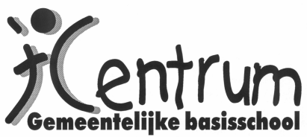
Guldensporenlaan 13
3530 Houthalen – Helchteren
Tel.:011/492390
e.mail: directie@school-tcentrum.be
website: www.school-tcentrum.

Week van 14 tot en met 18 oktober 2019.
Thema: Bosdiertjes.

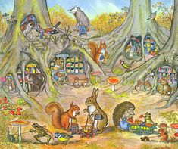
Maandag beginnen we met een zoektocht naar spinnen. Misschien vinden we ook wel een spinnenweb.
We leren het leuke liedje Marilyn de Spin. (Dit liedje kan je terugvinden op Youtube). We gaan een spinnenkroon maken door repels te knippen.
De kleuters luisteren naar het verhaal : Joni de spin.
Jullie mogen ook samen met je kleuter op zoek gaan naar spinnen. Deze mogen jullie in een doosje of bokaal met gaatjes in het deksel meegeven met je kleuter.
De kleuters gaan ook nog eens de kleuren benoemen en identificeren door het spinnenspel te spelen.
Woensdag spelen we een poppenspel over bosdiertjes.
Donderdag gaat er gesmuld worden van onze zelfgemaakte egeltjes. We steken chocoladestokjes in cakejes en smullen maar.
Ook worden er wiskundige begrippen geoefend. Zo gaan we een knuffel-egel IN,OP,NAAST,ONDER…een bedje leggen.
De kleuters oefenen hun fijne motoriek en het tellen door de juiste hoeveelheid wasknijpers op de egel te knijpen.
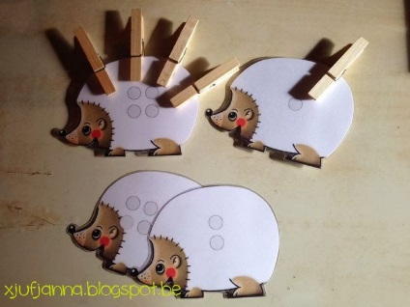
Zo gaan we dat doen!
We spelen een kringspel: ”Welk diertje is weg?”
De kleuters gaan ook vertellen bij een praatplaat over bosdiertjes.
Ze oefenen ook deze week weer hun schrijfmotoriek door in de eekhoorn zijn staart streepjes te trekken.
We gaan een geplastificeerde egel aanbieden zodat de kleuters met zoutdeeg de stekeltjes kunnen maken.

Meebrengen:
Dinsdag: spinnen in een doosje of bokaal met gaatjes

Alvast bedankt.
De juffen van K2-3 ABC

